НАЦІОНАЛЬНИЙ ТЕХНІЧНИЙ УНІВЕРСИТЕТ УКРАЇНИ
«КИЇВСЬКИЙ ПОЛІТЕХНІЧНИЙ ІНСТИТУТ імені Ігоря Сікорського»

Факультет інформатики та обчислювальної техніки
Кафедра інформаційних систем та технологій

Лабораторна робота № 6
з дисципліни «Сучасні технології розробки WEB-застосувань з
використанням мови Python»

на тему «Створення вебзастосунка використовуючи фреймворк
Flask: розгортання серверу Flask, організація маршрутизації, розроблення
представлення з використанням шаблонів, робота з формами, валідація даних, підключення до бази даних та робота с моделями.»

Виконав:
Студент 3 курсу, гр. ІО-33
Матюшенко Кирило Максимович

2026 р.

ЗАВДАННЯ

Ознайомитися з можливостями фреймворку Flask. Виконати встановлення та налаштування. Для заданої предметної галузі та досвіду виконання попередніх лабораторних робіт організувати маршрутизацію запитів, розробити представлення вебзастосунку з використанням шаблонізатора Jinja та бібліотеки WTForms. Організувати збереження користувацьких даних з використанням кукі та сесій. Для кожної сутності даних повинні бути реалізовані CRUD-операції залежно від ролі користувача. Реалізувати відношення: один-до-багатьох, один-до-одного та багато-до-багатьох. Передбачити можливість застосування міграції даних у ручному та автоматичному режимах.

1. СТВОРЕННЯ FLASK-ЗАСТОСУНКУ

Для лабораторної роботи створено окрему папку lab6. У ній реалізовано Flask-застосунок для предметної галузі "Стоматологічний кабінет".

У проєкті використано:

Flask - фреймворк для створення вебзастосунку.
Jinja - шаблонізатор для генерації HTML-сторінок.
WTForms / Flask-WTF - бібліотека для створення та валідації форм.
SQLAlchemy / Flask-SQLAlchemy - ORM для роботи з базою даних.
Flask-Migrate - інструмент для автоматичних міграцій.
SQLite - база даних для збереження інформації.

Фрагмент коду створення застосунку:

app = Flask(__name__)
app.config["SECRET_KEY"] = "lab6-secret-key"
app.config["SQLALCHEMY_DATABASE_URI"] = "sqlite:///clinic_flask.db"
app.config["SQLALCHEMY_TRACK_MODIFICATIONS"] = False

db = SQLAlchemy(app)
migrate = Migrate(app, db)

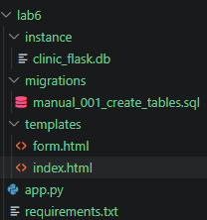

2. МОДЕЛІ ДАНИХ ТА ЗВ'ЯЗКИ

У застосунку реалізовано такі сутності:

1. User - користувач системи.
2. Doctor - лікар.
3. Patient - пацієнт.
4. Service - стоматологічна послуга.
5. Appointment - візит пацієнта до лікаря.

Фрагмент коду моделей:

class User(db.Model):
id = db.Column(db.Integer, primary_key=True)
username = db.Column(db.String(50), unique=True, nullable=False)
role = db.Column(db.String(20), nullable=False, default="user")
patient = db.relationship("Patient", back_populates="user", uselist=False)

class Patient(db.Model):
id = db.Column(db.Integer, primary_key=True)
name = db.Column(db.String(120), nullable=False)
phone = db.Column(db.String(20), nullable=False)
user_id = db.Column(db.Integer, db.ForeignKey("user.id"), unique=True)
user = db.relationship("User", back_populates="patient")

У роботі реалізовано різні типи зв'язків:

один-до-багатьох - один Doctor має багато Appointment;
один-до-одного - один User пов'язаний з одним Patient;
багато-до-багатьох - Doctor може надавати багато Service, а Service може належати багатьом Doctor.

Фрагмент коду зв'язку багато-до-багатьох:

doctor_services = db.Table(
"doctor_services",
db.Column("doctor_id", db.Integer, db.ForeignKey("doctor.id"), primary_key=True),
db.Column("service_id", db.Integer, db.ForeignKey("service.id"), primary_key=True),
)

3. МАРШРУТИЗАЦІЯ У FLASK

Маршрути організовано за допомогою декоратора @app.route. Головна сторінка відображає різні дані залежно від ролі користувача.

Фрагмент коду головного маршруту:

@app.route("/")
def index():
user = current_user()
if is_admin():
patients = Patient.query.all()
appointments = Appointment.query.order_by(Appointment.time.desc()).all()
elif user and user.patient:
patients = [user.patient]
appointments = Appointment.query.filter_by(patient_id=user.patient.id).all()
else:
patients = []
appointments = []

return render_template("index.html", ...)

Також реалізовано маршрути для входу, виходу, створення, редагування та видалення сутностей.

4. ШАБЛОНИ JINJA

Для відображення HTML-сторінок використовується шаблонізатор Jinja. Основний шаблон index.html показує пацієнтів, лікарів, послуги та візити.

Фрагмент коду шаблону:

{% if is_admin %}
<a class="button" href="{{ url_for('create_patient') }}">Додати пацієнта</a>
{% endif %}

{% for appointment in appointments %}
<td>{{ appointment.patient.name }}</td>
<td>{{ appointment.doctor.name }}</td>
{% endfor %}

Адміністратор бачить усі записи та кнопки керування. Користувач бачить тільки власні візити і може записатися на прийом.

5. ФОРМИ ТА ВАЛІДАЦІЯ WTForms

Для роботи з формами використано Flask-WTF та WTForms. Реалізовано форми для пацієнтів, лікарів, послуг та візитів.

Фрагмент коду форми пацієнта:

class PatientForm(FlaskForm):
name = StringField("ПІБ пацієнта", validators=[DataRequired()])
phone = StringField(
"Телефон",
validators=[
DataRequired(),
Regexp(r"^\+\d{10,15}$", message="Телефон має починатися з '+' і містити від 10 до 15 цифр."),
],
)

def validate_name(self, field):
if any(char.isdigit() for char in field.data):
raise ValidationError("ПІБ не може містити цифри.")

Для візитів перевіряється, чи не зайнятий лікар у вибраний час:

if Appointment.query.filter_by(doctor_id=self.doctor_id.data, time=field.data).first():
raise ValidationError("Обраний лікар уже зайнятий у цей час.")

6. КУКІ ТА СЕСІЇ

Для збереження поточного користувача використовується Flask session. Після входу в сесію записується id користувача та остання роль.

Фрагмент коду:

@app.route("/login/<username>")
def login(username):
user = User.query.filter_by(username=username).first()
if user:
session["user_id"] = user.id
session["last_login_role"] = user.role
return redirect(url_for("index"))

Flask зберігає сесію у cookie, тому після входу застосунок пам'ятає поточного користувача.

7. РОЛІ КОРИСТУВАЧІВ

У застосунку є дві основні ролі:

admin - адміністратор;
user - звичайний користувач.

Адміністратор може переглядати всі дані та виконувати CRUD-операції для пацієнтів, лікарів, послуг і візитів.

Користувач бачить тільки власний профіль пацієнта та власні візити. Він може створити запис на прийом тільки для себе і тільки до вільного лікаря.

Фрагмент перевірки ролі:

def is_admin():
user = current_user()
return user is not None and user.role == "admin"

8. CRUD-ОПЕРАЦІЇ

Для сутностей Patient, Doctor, Service та Appointment реалізовано CRUD-операції залежно від ролі користувача.

Приклад створення пацієнта:

@app.route("/patients/create", methods=["GET", "POST"])
def create_patient():
if not is_admin():
return redirect(url_for("index"))
form = PatientForm()
if form.validate_on_submit():
db.session.add(Patient(name=form.name.data, phone=form.phone.data))
db.session.commit()
return redirect(url_for("index"))

Приклад редагування пацієнта:

patient = Patient.query.get_or_404(patient_id)
form = PatientForm(obj=patient)
if form.validate_on_submit():
patient.name = form.name.data
patient.phone = form.phone.data
db.session.commit()

Приклад видалення пацієнта:

patient = Patient.query.get_or_404(patient_id)
db.session.delete(patient)
db.session.commit()

Приклад створення візиту користувачем:

if user.role == "user":
patient_id = user.patient.id

db.session.add(Appointment(
doctor_id=form.doctor_id.data,
patient_id=patient_id,
time=form.time.data,
status="confirmed"
))

9. МІГРАЦІЇ ДАНИХ

У роботі передбачено два підходи до міграцій.

Для базового рівня додано ручну SQL-міграцію:

lab6/migrations/manual_001_create_tables.sql

У цьому файлі описано SQL-команди CREATE TABLE для створення таблиць User, Doctor, Patient, Service, Appointment та doctor_services.

Для розгорнутого рівня підключено Flask-Migrate:

migrate = Migrate(app, db)

Автоматичні міграції можна виконати командами:

flask --app app db init
flask --app app db migrate -m "initial"
flask --app app db upgrade

10. РЕЗУЛЬТАТ ВИКОНАННЯ
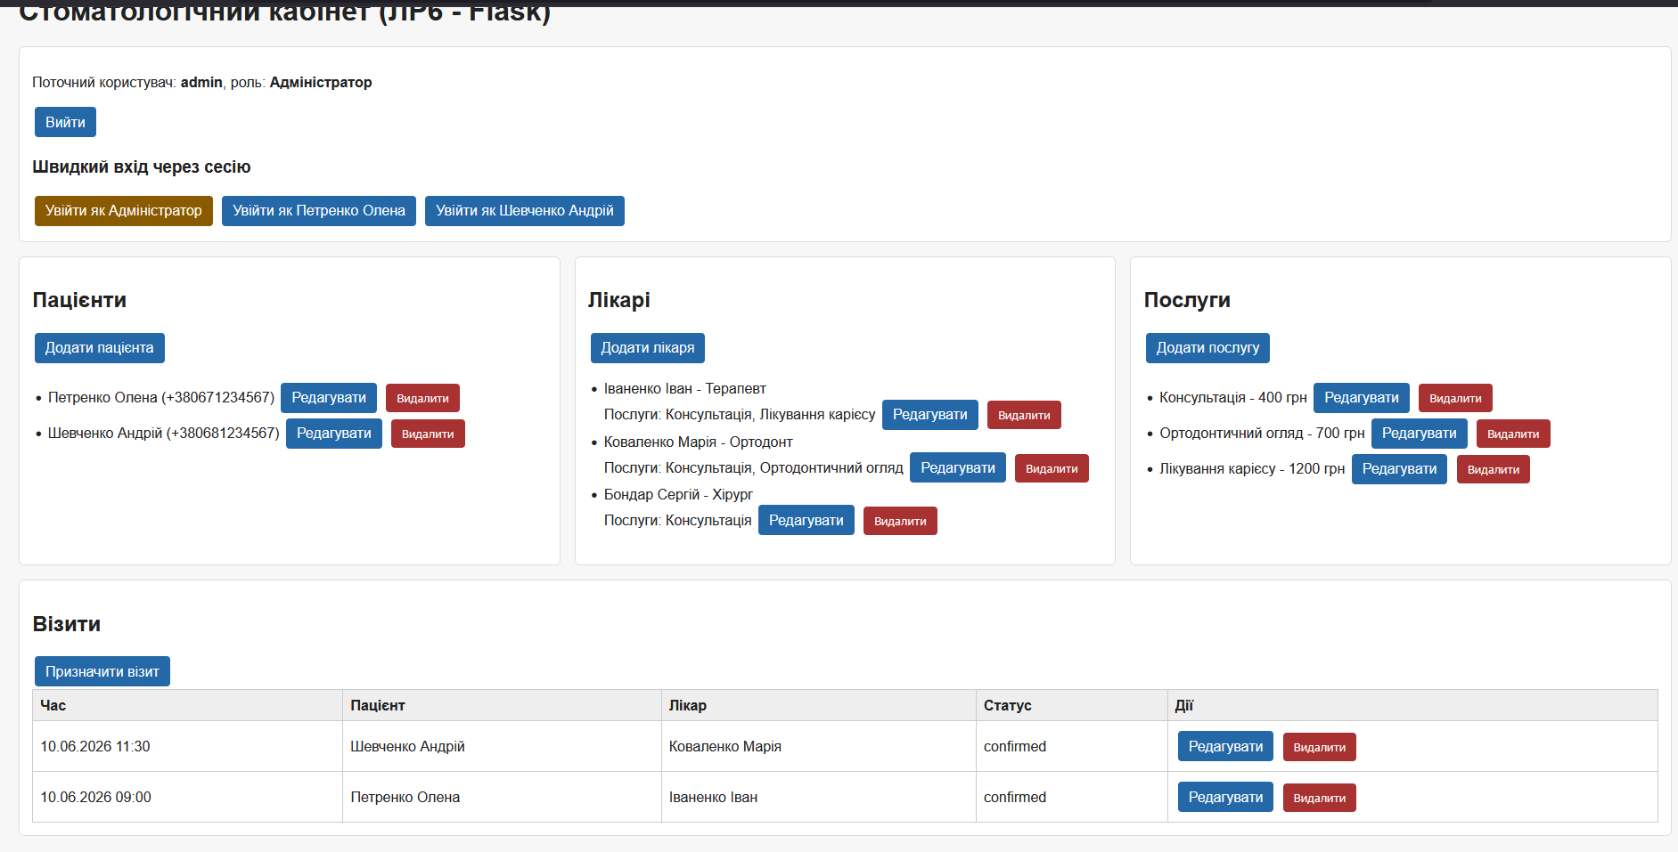
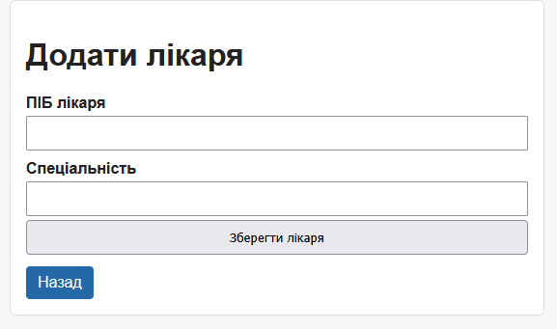
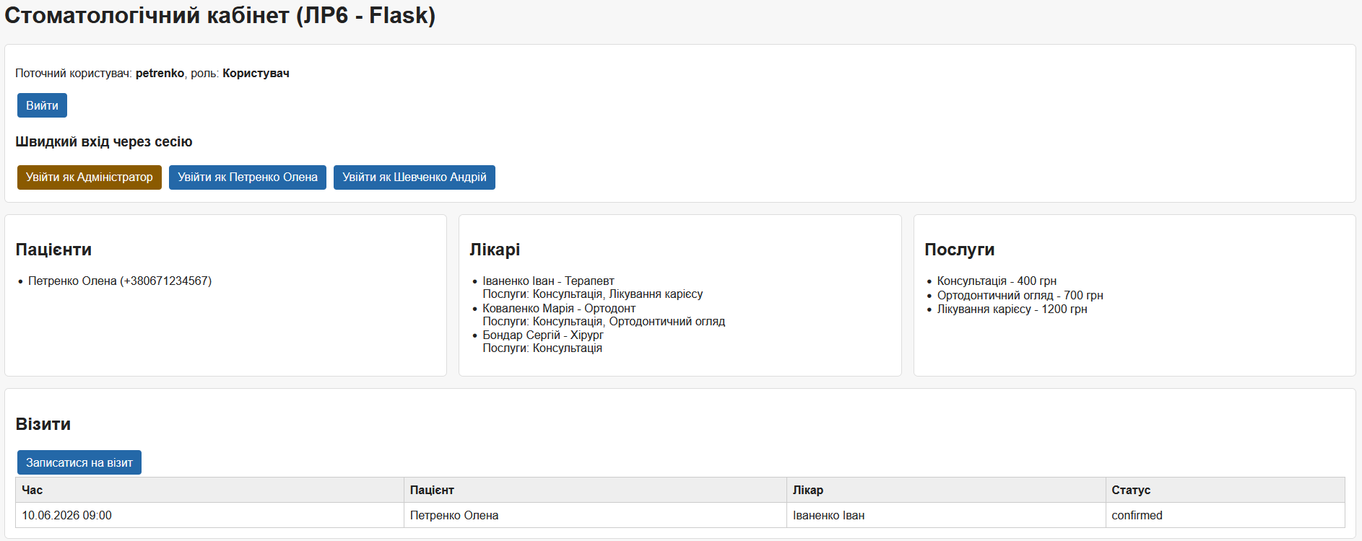

ВИСНОВОК

У лабораторній роботі №6 було створено окремий Flask-вебзастосунок для предметної галузі "Стоматологічний кабінет". У застосунку реалізовано маршрутизацію, HTML-представлення через Jinja, форми та валідацію через WTForms, роботу з базою даних через SQLAlchemy, збереження користувача через сесії та cookie.

Також реалізовано CRUD-операції для основних сутностей залежно від ролі користувача. Адміністратор може керувати пацієнтами, лікарями, послугами та візитами, а користувач може переглядати тільки власні дані та створювати візит тільки для себе. Додатково реалізовано зв'язки один-до-багатьох, один-до-одного та багато-до-багатьох, а також передбачено ручні й автоматичні міграції даних.

